CÂMARA MUNICIPAL DE ITAPEVI

**ENCAMINHA-SE**

24/05/2022

_______________________

**PRESIDENTE**

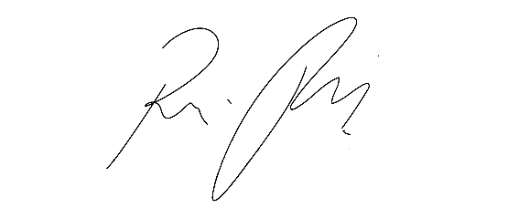

**Indicação Nº 1514/2022**

**Súmula:** Solicita providências do Executivo junto à Secretaria Municipal de Segurança e Mobilidade Urbana, Sr. Mantovani Franco, sinalização na lombada na Rua José de Paula Gomes, altura do nº 01, Jardim Paulista, nesta urbe.

**INDICO** à Mesa, na forma regimental vigente, que seja oficiado ao Excelentíssimo Igor Soares, Prefeito Municipal, junto à Secretaria Municipal de Segurança e Mobilidade Urbana, sinalização na lombada na Rua José de Paula Gomes, altura do nº 01, Jardim Paulista, nesta urbe.

**JUSTIFICATIVA**

**Senhor Presidente,**

**Senhores Vereadores,**

**Senhoras Vereadoras,**

Trata-se de um problema relatado pelos moradores do bairro que procuraram por este Edil, para solicitar sinalização na Rua José de Paula Gomes, altura do nº 01, conforme fotos abaixo. Munícipes descrevem que os veículos passam por esta rua e por não estar sinalizada, acabam batendo na ponte que fica próximo. Com a implantação da sinalização da lombada no local avisando os motoristas e motociclistas, o risco de acidentes é menor.

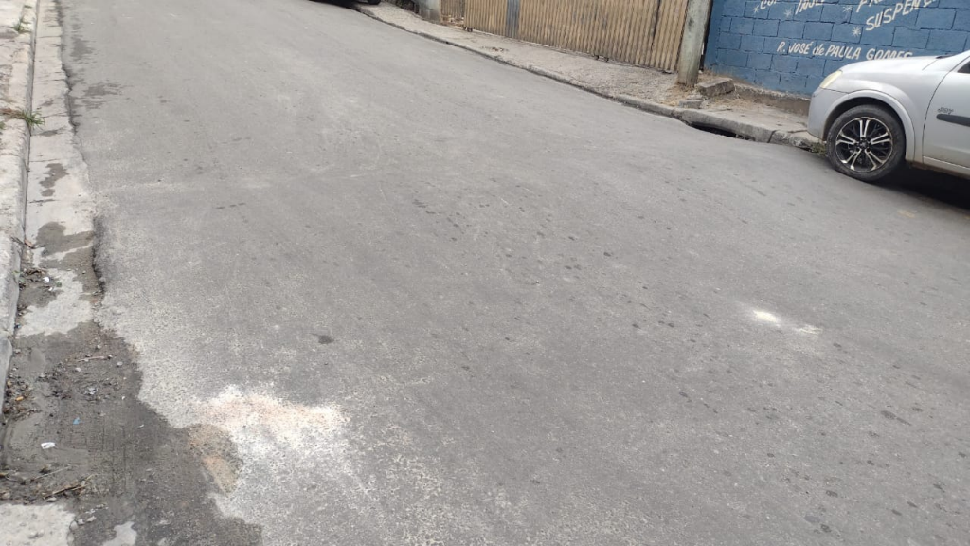

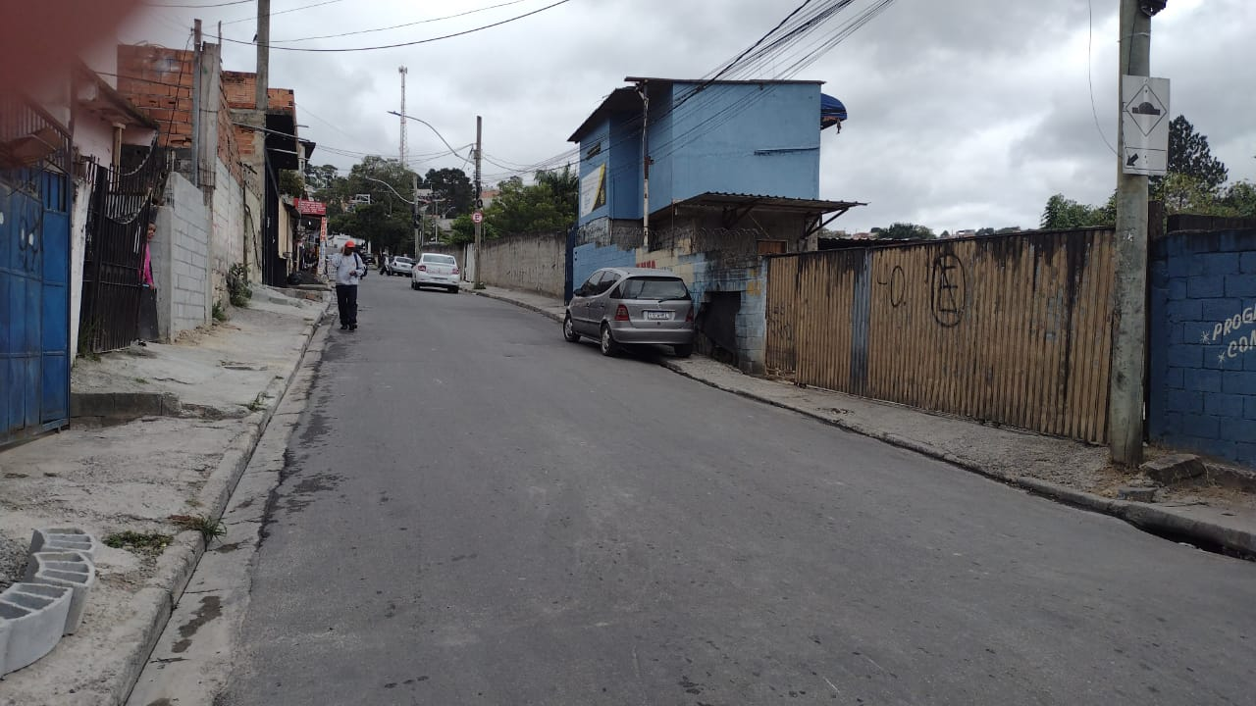



Sala das Sessões Bemvindo Moreira Nery, 19 de fevereiro de 2022.

**Mauricio Alonso Murakami  
(Mauricio Japa)  
Vereador**